31.01.2003. godina

II KOLOKVIJ IZ JEDNOSMJERNIH STRUJA
– Riješeni ispitni zadaci -

    - Za kolo na slici 2.121 izračunati struju u svim granama primjenom Milmanove teoreme. Podaci su: E₁=10[V], E₂=50[V], E₃=5[V], R₁=R₆=2[Ω], R₂=1,5[Ω], R₃=0,5[Ω], R₄=R₅=5[Ω].

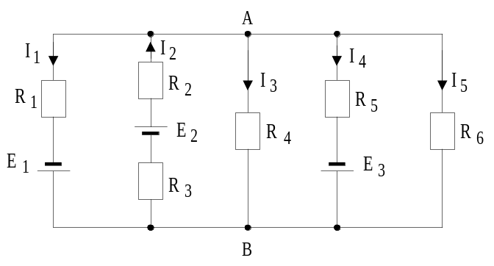

slika 2.121

Rješenje:

Primjenom Milmanove teoreme dobija se kolo kao na slici 2.121.a. Vrijednost elektromotorne sile, unutrašnje provodnosti i otpornosti ekvivalentnog generatora je:

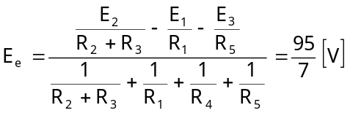 ,

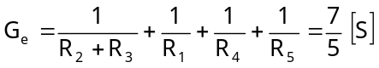,

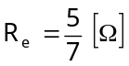.

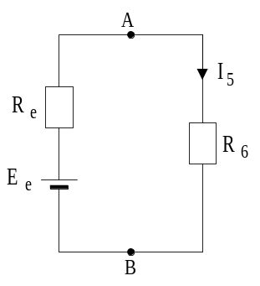

slika 2.121.a

Jačina struje I₅ u kolu na slici 2.121.a je:

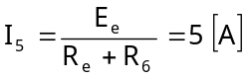.

Da bi se odredile jačine struja u ostalim granama kola sa slike 2.121 potrebno je odrediti napon između tačaka A i B, čija vrijednost iznosi:

.

Jačine struja u ostalim granama su:

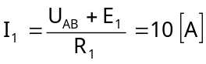, 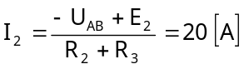,

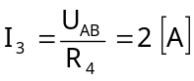, 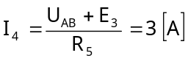.

- U kolu na slici 2.129 odrediti otpornost otpornika R_{x} tako da se na njemu razvije maksimalna snaga. Izračunati tu snagu. Podaci su: E₁=80[V], E₂=15[V], E₃=10[V], E₄=150[V], I_{s1}=I_{s2}=2[A], R₁=R₂=40[Ω], R₃=20[Ω] R₄=60[Ω], R₅=10[Ω], R₆=30[Ω], R₇=90[Ω].

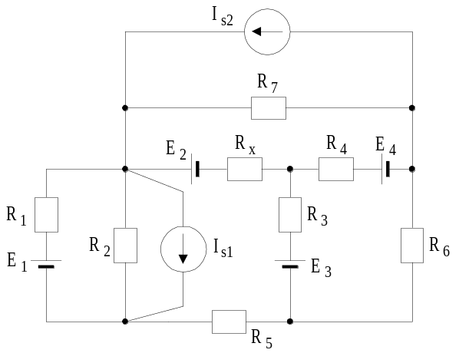

slika 2.129
Rješenje:

Ako se iz kola isključi otpornik R_{x} i u odnosu na tačke A i B za koje je bio vezan odredi ekvivalentni Tevenenov generator (E_{T}, R_{T}) za preostali dio kola, maksimalana snaga na otporniku R_{x} razvit će se uz uslov da je otpornost otpornika R_{x} jednaka unutrašnjoj otpornosti Tevenenovog generatora, odnosno R_{x}=R_{T}.

Elektromotorna sila Tevenenovog generatora određuje se za kolo prikazano na slici 2.129.a.

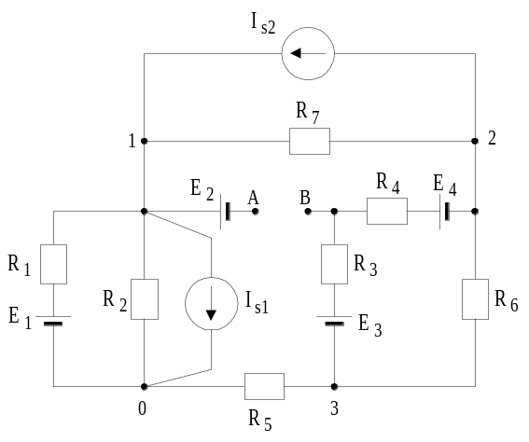

slika 2.129.a

Radi jednostavnijeg rješavanja kolo sa slike 2.129.a moguće je transformisati u električno kolo sa samo jednom konturom kako je prikazano na slici 2.129.b.

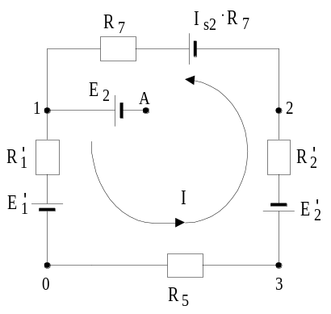

slika 2.129.b
Koristeći Milmanovu teoremu karakteristike ekvivalentnih generatora sa slike 2.129.b su:

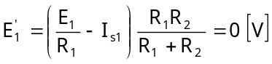,

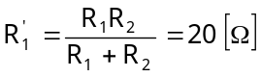,

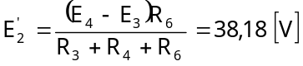,

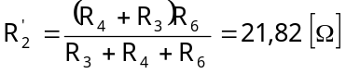.

Jačina struja u kolu sa slike 2.129.b je:

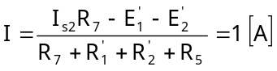.

Potencijali tačaka 1, 2, 3 i A u odnosu na tačku 0 su:

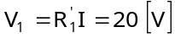, 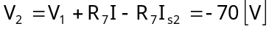,

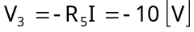, 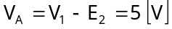.

Jačina struja kroz granu sa otpornicima R₃ i R₄ je:

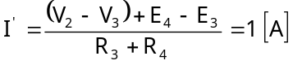,

pa je:

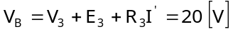.

Napon između tačaka A i B kada je otpornik R_{x} otpojen je:

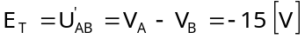.

Otpornost Tevenenovog generatora određuje se za kolo prikazano na slici 2.129.c.

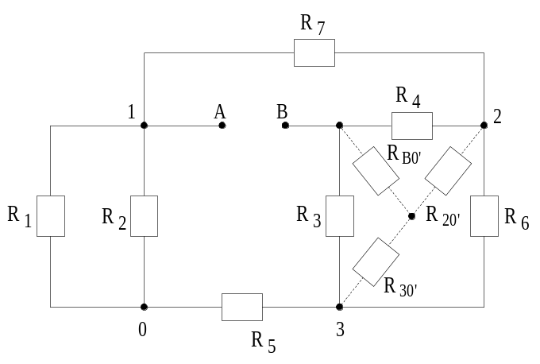

slika 2.129.c

Pri određivanju otpornosti R_{T} neophodno je transformisati trougao otpornosti R₄, R₃ i R₆ u zvijezdu otpornosti R_{20'}, R_{30'} i R_{B0'}, pa je:

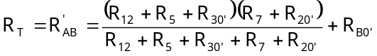,

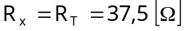,

gdje je:

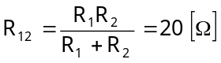,

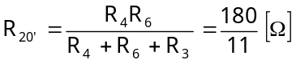,

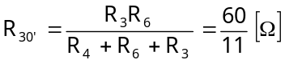,

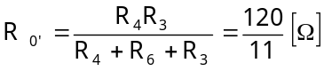.
Uvođenjem Tevenenovog generatora dato kolo se može prikazati prostim kolom na slici 2.129.d.

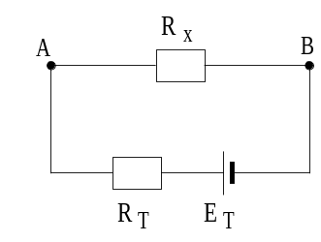

slika 2.129.d

Maksimalna snaga na otporniku R_{x} je:

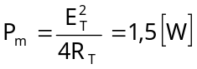.

- Kondenzatori kapacitivnosti C₁=C₂=C₃=30[μF] i kondenzatori C₄=C₅=C₆=90[μF] čine bateriju u obliku tetraedra kao što je prikazano na slici 2.170. Odrediti ekvivalentnu kapacitivnost kondenzatorske baterije između tačaka 1 i 2.

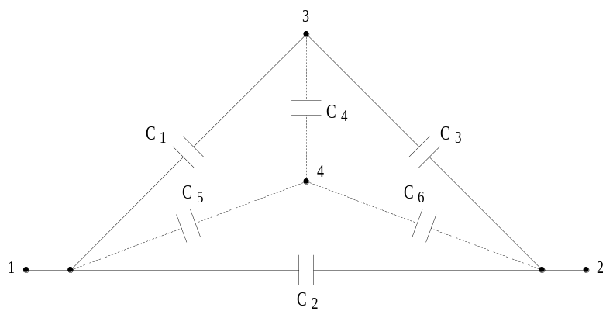

slika 2.170

Rješenje:

Radi određivanja kapacitivnosti ekvivalentnog kondenzatora C₁₂ potrebno je izvršiti transfiguraciju kola. Zvijezda kondenzatora C₄, C₅ i C₆ transfiguriše se u trougao kondenzatora C₄₅, C₅₆ i C₄₆ slijedećih vrijednosti:

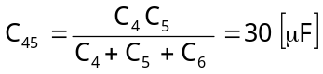,

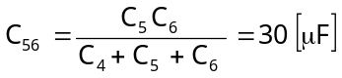,

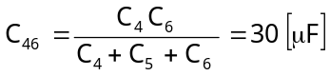.

Nakon izvršene transfiguracije kondenzatorska baterija je prikazana na slici 2.170.a.

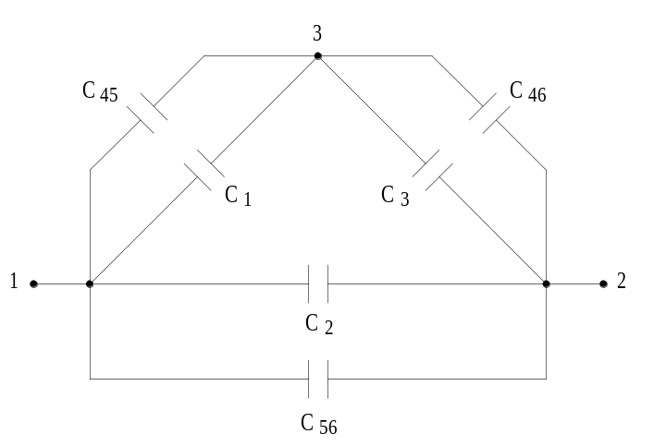

slika 2.170.a

Kondenzatori C₁ i C₄₅ vezani su paralelno, kao i kondenzatori C₃ i C₄₆ i kondenzatori C₂ i C₅₆. Njihove ekvivalentne kapacitivnosti C_{e1}, C_{e3} i C_{e2}, respektivno, iznose:

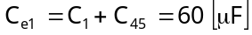,

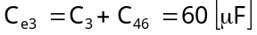,

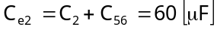.

Nova veza kondenzatora prikazana je na slici 2.170.b.

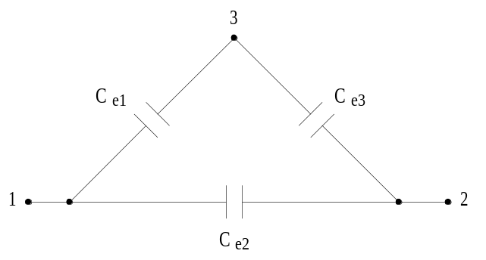

slika 2.170.b

Ekvivalentna kapacitivnost između tačaka 1 i 2 je:



